Weekendschool – Programmeren – Les 2A – Het spel met de eend

# Wat gaan we doen?

In de vorige les heb je gezien dat je met de programmeertaal Scratch heel makkelijk een leuk spel op het scherm kunt maken. In deze les leren we eerst een paar nieuwe dingen in Scratch en daarna gaan we meer gebruiken dan toetsenbord, muis en beeldscherm: we maken kennis met “physical computing”, fysiek computerwerk. Dan kunnen we ook knopjes, LEDjes en motortjes gebruiken. Kortom: de echte wereld besturen. En daar gaan we een spel mee maken.

# Voordat we echt beginnen

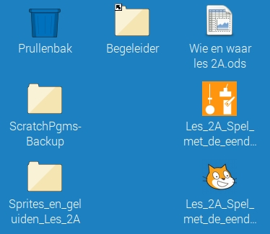Geef jullie namen zodat we volgende keer weten wie waarmee verder moet gaan. Je kunt ook aangeven of je wat je hebt gemaakt thuisgestuurd wilt krijgen zodat je er thuis mee verder kan als je dat leuk vindt. En noteer aan het eind tot hoever je gekomen bent zodat je de volgende les verder kunt waar je gebleven bent.

Heb je thuis geen PC, Mac, tablet of smartphone die je kunt en/of mag gebruiken maar zou je toch ermee verder willen? Zet het erbij en we vinden een oplossing!

# Opstarten

1. Start Les 2A vanaf het bureaublad door erop te dubbelklikken.
2. Klik op de groene punt rechtsboven. Dit is om een fout in Scratch te verhelpen. Dit moet je elke keer doen als je het Scratch programma opnieuw opent.

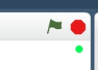

# De eend

## Buigen

Waarschijnlijk kijkt Daffy Duck, dat is de eend, nu naar beneden. Zullen we eens proberen om hem rechtop te zetten? **NIET met je handen**, daar kan hij niet tegen. We doen het uit Scratch.

1. Zet dit blok in de sprite van de eend. En klik erop. Als het goed is gaat de eend nu rechtop staan.

Y:\screenshots\2018-09-28__21-44-1538163850.jpg Dit betekent: zet de servo voor het kantelen op 0 graden.

Nu zie je ook dat als je gewoon op een blok klikt, het blok wordt uitgevoerd. Dat zie je door de gele schaduw die er heel even omheen komt. Dat is ook zo als je op een stapel blokken klikt.

1. Maak een blok dat de eend weer laat buigen. Dan moet de kantelservo naar 90 graden bewegen. Klik op het blok en kijk of het werkt.
2. Maak nu een stel blokken die de eend laten buigen en weer rechtop zetten. Let op! Je moet minstens 0.2 seconde wachten tussen twee bewegingen van de servo! Want de servo heeft een beetje tijd nodig om te bewegen.

We gaan eerst alles afmaken voor de buiging naar links. Want als dat compleet is kunnen we de hele stapel kopiëren en een paar aanpassingen maken. Want we zijn niet lui, maar waarom meer doen dan nodig?

## Uiterlijken en geluid van de eend

De eend begint enthousiast naar links te kijken. En aan het eind is het gewoon weer de staande eend die het aan het begin was.

Hij kwaakt ook twee keer.

1. Zet deze blokken op de goede plek.

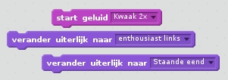

## De eend draaien

De eend begint 45 graden naar links te draaien. En aan het eind kijkt hij weer recht vooruit.

1. Zet twee van deze blokken op de juiste plaats. Je moet zelf bedenken welke getallen er in moeten!

Y:\screenshots\2018-10-31__23-16-1541024215.jpg

## De buiging naar links starten

We moeten nog iets maken om de eend de opdracht te geven om naar links te buigen. Dat doen we door een bericht te zenden.

1. Zet dit blok op de juiste plek.

Y:\screenshots\2018-10-31__23-20-1541024432.jpg

1. Klik nu op de stapel blokken en controleer dat alles gebeurt wat moet gebeuren als iemand als eerste op de knop gedrukt heeft.

## De buiging naar rechts

Nu moeten we alles wat we voor links buigen hebben gedaan ook doen voor buigen naar rechts. En dat doen we door met je rechter muis te klikken op het bovenste blok en dan *kopie maken* te kiezen.

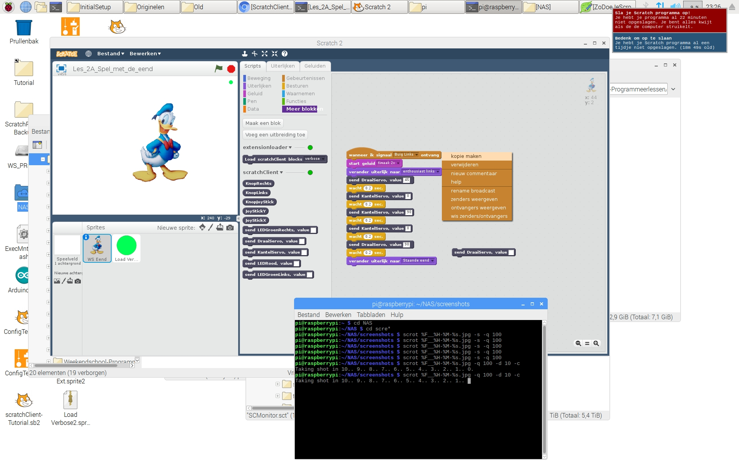

1. Kopieer de stapel blokken en pas alles aan voor het buigen naar rechts. Je zult zien dat je maar een paar blokken hoeft aan te passen.
2. Probeer het uit om naar links te buigen en naar rechts te buiten door op de stapels te klikken. **Laat het aan een begeleider zien.**

## Stopwatch

Je gaat een stopwatch maken die aftelt.

1. Laad de sprite van de klok uit het mapje *Sprites\_en\_geluiden\_Les\_2A* op het bureaublad.

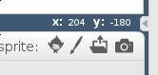

Bedenk: je ziet hier weer een fout van Scratch. Want de muisknoppen doen het nu niet meer. Je moet met de pijltjes toetsen, Enter en Esc werken om te navigeren. Je hebt dat in les 1 ook gedaan.

1. Maak de variabele *TijdOver*.

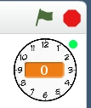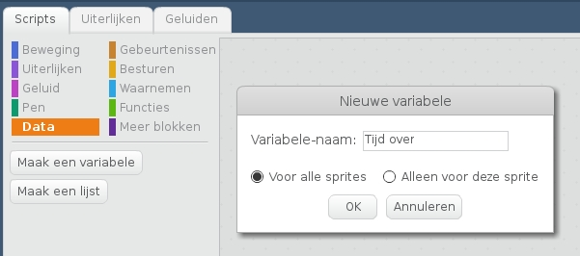

1. Sleep de waarde van de variabele over de klok. Dan krijg je dit. Bedenk wat je in les 1 geleerd hebt: door dubbelklikken op de variabele kun je het uiterlijk van de variabele veranderen.

1. Klik nu op de nieuwe sprite (de klok) en maak een programma dat de klok laat starten op 15 als je op de groene vlag klikt.

Dit zijn de opdrachten die je nodig hebt.   
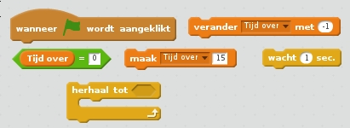

1. Klik op het stapeltje opdrachten of klik op de groene vlag. Zie je de klok aftellen naar nul?

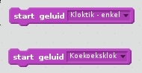Nu moet er geluid bij komen:

* Elke seconde een tik en …
* … een koekoeksklok als de stopwatch afgelopen is.

1. Zet deze opdrachten op de juiste plek.
2. Luister. Wat hoor je door de koptelefoon?
3. Denk aan het regelmatig opslaan van je werk. Dat gaat precies zo als in les 1B.

# De opstelling

Op je tafel staat een eend op een plankje. Dit zit er allemaal in.

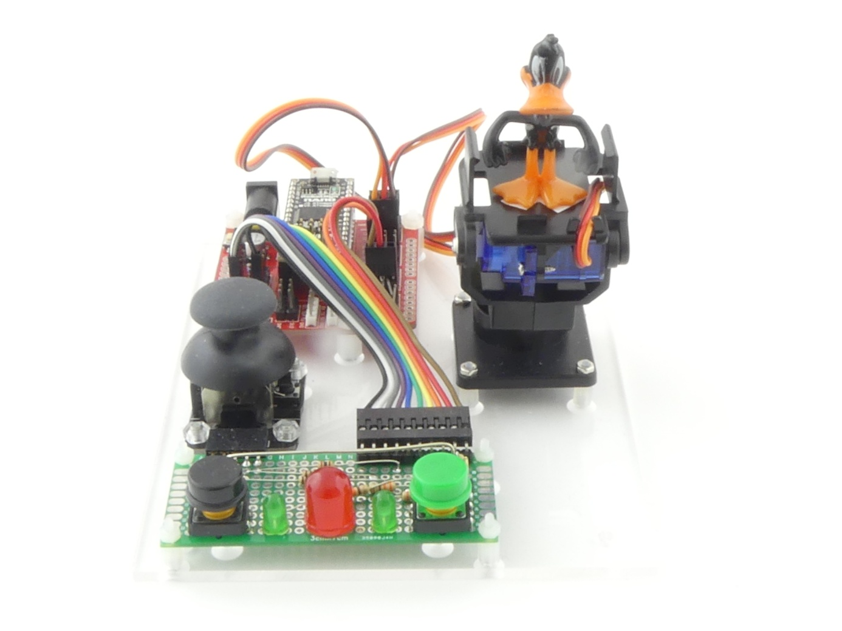

**LED’s**

**Servo’s**

**(motortjes)**

**Joystick**

**Uitbreekbord**

**(rood - om draden te kunnen aansluiten)**

**Arduino Nano**

**(hulpcomputer)**

Zo is alles aangesloten: 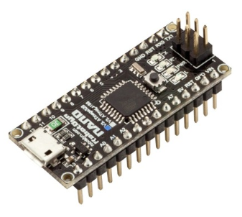

**Raspberry Pi**

**(hoofdcomputer)**

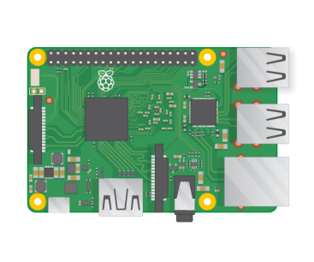

**Arduino Nano**

**(hulpcomputer)**

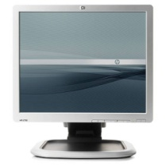

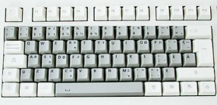

1. **Wijs aan een begeleider aan** waar de servomotortjes precies zitten.

# Hoe bedienen we LED’s en motortjes uit Scratch?

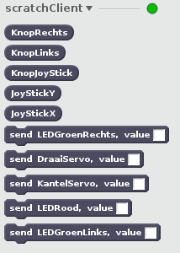De LED’s en motortjes kun je besturen door een *send* opdracht te geven. Je vind ze onder Y:\screenshots\2018-09-13__17-23-1536852230.jpg.

1. Controleer of je onder *Meer blokken* ziet wat hier rechts staat. Als dat niet zo is, klik dan op de groene stip. Werkt het nog steeds niet? Vraag dan een begeleider.



**Let op: Dit overzicht is ter informatie. De volgende opdracht staat onderaan deze pagina!**

|  |  |  |
| --- | --- | --- |
| **Wat** | **Opdracht** | **Betekenis van de waarden** |
| Rode LED | Y:\screenshots\2018-09-13__17-11-1536851495.jpg | 0 = uit  1 = aan |
| Groene LED Links | Y:\screenshots\2018-09-13__17-20-1536852043.jpg | 0 = uit  1 = aan |
| Groene LED rechts | Y:\screenshots\2018-09-13__17-16-1536851818.jpg | 0 = uit  1 = aan |
| Motor om te laten kantelen | Y:\screenshots\2018-09-13__17-17-1536851849.jpg | 0 = uiterste stand aan de ene kant  90 = midden  180 = uiterste stand aan de andere kant (180 graden omgedraaid)  Andere waarden: motor draait naar de juiste tussenstand.  Bedenk dat het kantelen niet veel verder kan dan 90 graden, gebruik daarom alleen waarden tussen 0 en 90. |
| Motor om te laten draaien | Y:\screenshots\2018-09-13__17-17-1536851858.jpg | 0 = uiterste stand aan de ene kant (links)  90 = midden  180 = uiterste stand aan de andere kant (rechts, 180 graden omgedraaid)  Andere waarden: motor draait naar de juiste tussenstand. |

## De linker groene LED

1. 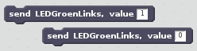Pas het programma zo aan dat de linker groene LED brandt als de klok begint te lopen en weer uitgaat als de klok heeft afgeteld tot nul. Hint: Zet deze twee instructies op de juiste plaats. Werkt het niet? Vraag dan een begeleider om je te helpen.

## De rechter groene LED

1. Laat nu ook de rechter groene LED branden. Maar dan zo dat die pas aangaat als de stopwatch op 5 staat. En ook weer uit als die op 0 gekomen is.

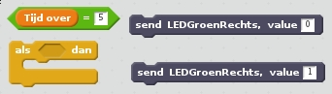Hint: je moet na elke seconde die je gewacht hebt testen of de variabele *Tijd over* al 5 is geworden. Zo ja, dan moet je een opdracht geven om de rechter groene LED te laten branden. Je hebt de opdrachten hiernaast nodig. Zet ze op de goede plaats en probeer het uit.

# De eend besturen met eigen blokken

We gaan nu de eend besturen.

1. Voeg de sprite WS Eend toe (net zoals je eerder met de klok gedaan hebt, het staat in dezelfde map op het bureaublad). Let op! De muisknoppen werken weer niet, gebruik pijltjes, Enter en Esc.

Je ziet dat deze sprite al een paar scripts heeft.

1. Klik op de drie stapeltjes (scripts) bovenaan en kijk wat er gebeurt.

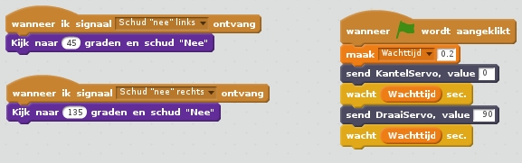

1. Lees de tekst hieronder heel goed door. En vraag een begeleider als je het niet snapt. Het is niet zo makkelijk.

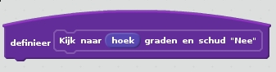Tot nu toe heb je blokken gebruikt die al bestonden. Maar je kunt in Scratch ook zelf blokken toevoegen! En dat is heel handig. Bijvoorbeeld hier. We moeten de eend “nee” laten schudden, maar de ene keer moet die naar links kijken en de andere keer naar rechts. We kunnen natuurlijk alle blokken voor het schudden twee keer opnemen. Maar als we dan iets willen aanpassen moeten we het twee keer doen.

In zo’n geval kun je een eigen blok maken.

Je definieert het op één plek en kunt het dan aanroepen zo vaak als je wilt. Bijvoorbeeld voor het nee schudden terwijl de eend naar links kijkt (45 graden) en de andere terwijl hij naar rechts (135 graden) kijkt.

Y:\screenshots\2018-09-13__18-51-1536857515.jpg

De waarde van Y:\screenshots\2018-09-13__18-53-1536857625.jpg kun je gebruiken in de blokken onder het bovenste blok. Bijvoorbeeld:

Y:\screenshots\2018-09-13__18-53-1536857633.jpg

Als je dan je eigen blok gebruikt, bijvoorbeeld Y:\screenshots\2018-09-13__18-51-1536857515.jpg, dan krijgtY:\screenshots\2018-09-13__18-53-1536857625.jpg de waarde 45. En wordt de eend dus gedraaid naar 45 graden.

Als je dan later dit blok gebruiktY:\screenshots\2018-09-13__18-51-1536857515.jpg, dan krijgt Y:\screenshots\2018-09-13__18-53-1536857625.jpg de waarde 135. En dus wordt de eend naar 135 graden gedraaid door het blok Y:\screenshots\2018-09-13__18-53-1536857633.jpg.

## Een eigen blok om de eend te laten buigen

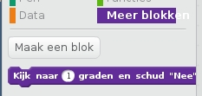De eend moet ook een buiging maken.

* Naar links
* Naar rechts
* Naar het midden

1. 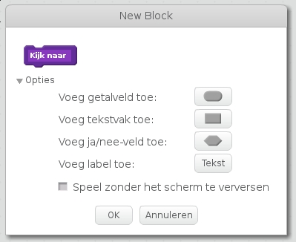Daar gaan we ook een eigen   
   blok voor maken. Klik hier.
2. Tik hier het begin in: “Kijk naar”.
3. Klik op Opties.
4. We willen nu de waarde van de hoek toevoegen. Dat is een getal, klik daarom hier. En geef het de naam *hoek*.
5. Klik nu hier om de rest van de tekst toe te voegen.
6. 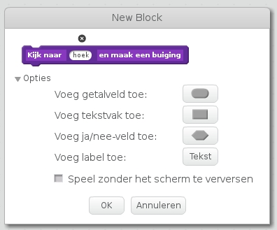En dan maak je de zin af.
7. Klik tot slot op OK

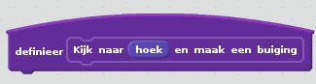Nu heb je je eigen blok gemaakt. Daar kun je andere blokken onder hangen die uitgevoerd worden als je het eigen blok aanroept.

1. Maak deze twee stapels blokken. Die roepen je nieuwe blok aan.

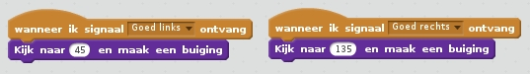

1. Nu moet je zorgen dat er blokken komen onder het eigen blok dat je net gemaakt hebt om te zorgen dat er een buiging wordt gemaakt in de goede richting. Kijk voor inspiratie goed naar het blok voor “nee” schudden. Deze blokken heb je nodig:

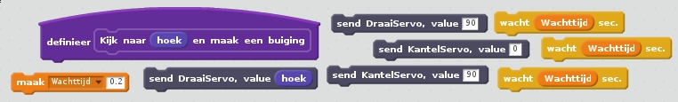

1. Test uit of je nu een buiging naar links en naar rechts kunt maken. **Laat het zien aan een begeleider.**

Nu hebben we alle onderdelen en gaan we het spel programmeren.

# Het echte werk: je gaat een spel maken!

We hebben gezien hoe we het plankje met de knoppen, de LED’s en de buigende eend kunnen besturen. Nu gaan we dit gebruiken in een reactietijdenspel.

## Stap 1: Een nieuwe sprite: de rode LED

1. Importeer een nieuwe sprite. Kies daarvoor de *Rode LED* uit hetzelfde mapje op het bureaublad dat je al eerder gebruikt hebt.
2. Laat in die sprite een script lopen dat steeds een willekeurige tijd tussen 1 en 5 seconde wacht en dan de rode LED één seconde laat branden. Je moet een variabele Rode LED maken waarin je bijhoudt of de LED aan of uit is. Dit is wat je nodig hebt.

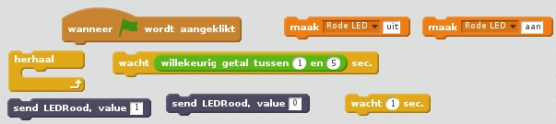

1. Test het uit. Als je op de groene vlag drukt dan moet de rode LED willekeurig gaan knipperen.

## De knoppen bekijken

We moeten nu nog naar de knoppen kijken en daarop reageren.

# Knoppen en joystick

Je kunt de toestand van de knoppen en de joystick bekijken door deze blokken te gebruiken.

**Let op! Dit is alleen het overzicht. De volgende opdracht staat daaronder.**

|  |  |  |
| --- | --- | --- |
| **Wat** | **Naam van het blok** | **Mogelijke waarden** |
| Linker drukknop | Y:\screenshots\2018-09-13__17-40-1536853229.jpg | 0 = knop ingedrukt  1 = knop niet ingedrukt |
| Rechter drukknop | Y:\screenshots\2018-09-13__17-40-1536853207.jpg | 0 = knop ingedrukt  1 = knop niet ingedrukt |
| Joystick X richting (van links naar rechts | Y:\screenshots\2018-09-13__17-40-1536853246.jpg | 0 = uiterste stand naar links  1023 = uiterste stand naar rechts  Tussenliggende waarden: ergens tussen uiterst links en uiterst rechts.  512 = midden (maar het kan een beetje afwijken) |
| Joystick Y richting (van boven naar beneden | Y:\screenshots\2018-09-13__17-40-1536853238.jpg | 0 = uiterste stand naar boven  1023 = uiterste stand naar onder  Tussenliggende waarden: ergens tussen uiterst boven en uiterst onder.  512 = midden (maar het kan een beetje afwijken) |
| Joystick knop | Y:\screenshots\2018-09-13__17-40-1536853219.jpg | 0 = knop ingedrukt  1 = knop niet ingedrukt |

1. 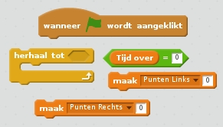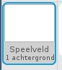Maak een herhaallus in de ***Speelveld*** sprite die loopt tot de tijd over is. Maar zet voor het begin van de herhaallus eerst de punten op 0. Die variabelen moet je eerst maken en op het speelveld laten zien. Wat je nodig hebt staat hiernaast.
2. 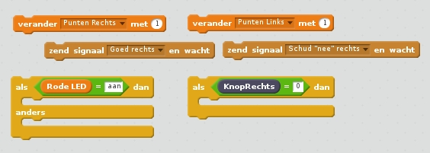Voeg nu toe dat je naar de rechter knop kijkt. Je laat de eend buigen of nee schudden. En je telt de punten. Bedenk: Je tegenstander krijgt een punt als je drukt als de rode LED uit is. Hierboven staat wat je nodig hebt.
3. Behandel nu ook de linker knop. Wat je nodig hebt lijkt sterk op dit hierboven.
4. Test uit of het werkt. Klik op de groene vlag en kijk of de knoppen goed behandeld worden.

## Wie is de winnaar?

Kijk wie de winnaar is en laat de eend driemaal buigen naar de winnaar. En als het gelijkspel is dan buig je driemaal terwijl de eend in het midden staat.

1. Dit heb je nodig om te kijken of er gelijkspel is en driemaal een buiging maken:

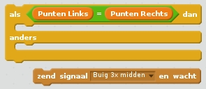Je moet bij de eend nog wel iets toevoegen dat het signaal *Buig 3x midden* opvangt. Maar voor het maken van een buiging heb je al je eigen blok gemaakt, dus dat is niet zo heel moeilijk.

1. Als het geen gelijkspel is, kijk dan naar wie je toe moet draaien. En maak dan driemaal een buiging in die richting.

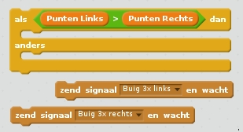Hier moet je ook zorgen dat bij de eend iets komt dat de signalen *Buig 3x links* en *Buig 3x rechts* opvangt en de buigingen laat maken.

1. Kijk of het werkt

# Het spel spelen

1. Goed gewerkt! Speel even je zelfgebouwde spel! Maar niet te lang, want hierna kun je het spel nog leuker en mooier maken en nog meer leren.

# Uiterlijk

Je kunt de eend nog van uiterlijk laten veranderen als er op de knopjes gedrukt wordt.

1. Ga naar de sprite van de eend, zet deze blokken neer en klik erop. Kijk dan waar je ze wilt invoegen. Er is er trouwens één die je vaker nodig hebt.



1. En de sprite van de rode LED kun je ook nog veranderen naar lichtrood als de LED aan is en weer donkerrood als die uit is.

Y:\screenshots\2018-09-13__22-17-1536869825.jpg

## Geluid

Je kunt de eend nog geluid laten maken.

1. Een van de blokken is deze voor als het goed is. Kun je zelf vinden welke andere opdrachten je moet toevoegen om Wha-wha-wha te krijgen als het fout is?

Y:\screenshots\2018-09-13__23-51-1536875516.jpg Hint: het geluid zit in de sprite van de eend.

# Wat gaan we nu doen?

Fantastisch dat je hier gekomen bent! Kies nu een van de opdrachten hieronder of maak zelf iets.

1. Je mag zelf iets verzinnen om er bij te maken. Overleg het samen en **bespreek het dan met een begeleider.**
2. Verander het programma zo dat je driemaal nee schud als er fout wordt gedrukt.
3. Verander het programma zo dat je het ook thuis kunt spelen waar je het plankje met de eend niet hebt. Je kunt dan het toetsenbord gebruiken in plaats van de knopjes. **Bespreek met een begeleider hoe je het wilt aanpakken.**
4. Verander het programma zo dat het spel begint als je op de joystickknop drukt. Dus eenmalig op de groene vlag drukken zodat alles loopt en dan start je door op de joystickknop te drukken. En nogmaals voor de volgende ronde. **Bespreek het met een begeleider hoe je het wilt aanpakken.**
5. Bedenk of het spel eerlijk is. Bijvoorbeeld, wat gebeurt er als de linker speler op de knop drukt terwijl de rode LED uit is en als die direct daarna aan gaat en de rechter speler drukt. Krijgt die dan zijn punt?   
   En er zijn nog veel meer vragen die je kunt stellen. Hoe kun je uitzoeken of het eerlijk is en als het niet eerlijk is hoe zou je dat kunnen veranderen?   
   **Bespreek het met een begeleider.**
6. Stel de speelduur in door de joystick horizontaal te bewegen. **Bespreek het met een begeleider hoe je het wilt aanpakken.**
7. Stel de wachttijd van de rode LED in door de joystick verticaal te bewegen. **Bespreek met een begeleider hoe je het wilt aanpakken.**
8. Maak een programma dat de joystick gebruikt om op het scherm te tekenen. **Bespreek het met een begeleider hoe je het wilt aanpakken.**